Aplicação da GRHE à Mecânica Quântica: Função de Onda Gaussiana

# 1. Introdução

Neste experimento, aplicamos a Teoria da Gravidade Regenerativa e Homeostase Espacial (GRHE) a um cenário quântico simples: uma partícula representada por uma função de onda gaussiana em repouso. O objetivo é analisar se o espaço responde à presença quântica da partícula mesmo antes de qualquer colapso, e se surge um campo funcional como reação natural da GRHE.

# 2. Função de Onda Utilizada

A função de onda foi definida como uma gaussiana normalizada:

ψ(x) = (1 / (σ√(2π))) · exp(-x² / (2σ²))

Com σ = 1.0 m.

# 3. Campo Funcional GRHE Aplicado à Densidade de Presença

A densidade funcional associada à função de onda é ρ(x) = |ψ(x)|². A resposta do espaço foi calculada utilizando o campo funcional derivado da GRHE em 1D:

F_GRHE(x) = ∑ [k_e · dq / |x - x'|² · (1 + α · exp(-β|x - x'|))] · sgn(x - x')

Onde dq representa cada elemento de densidade funcional. Os parâmetros usados foram α = 0.5, β = 1.0, e k_e = 1 (arbitrário).

# 4. Resultados e Interpretação

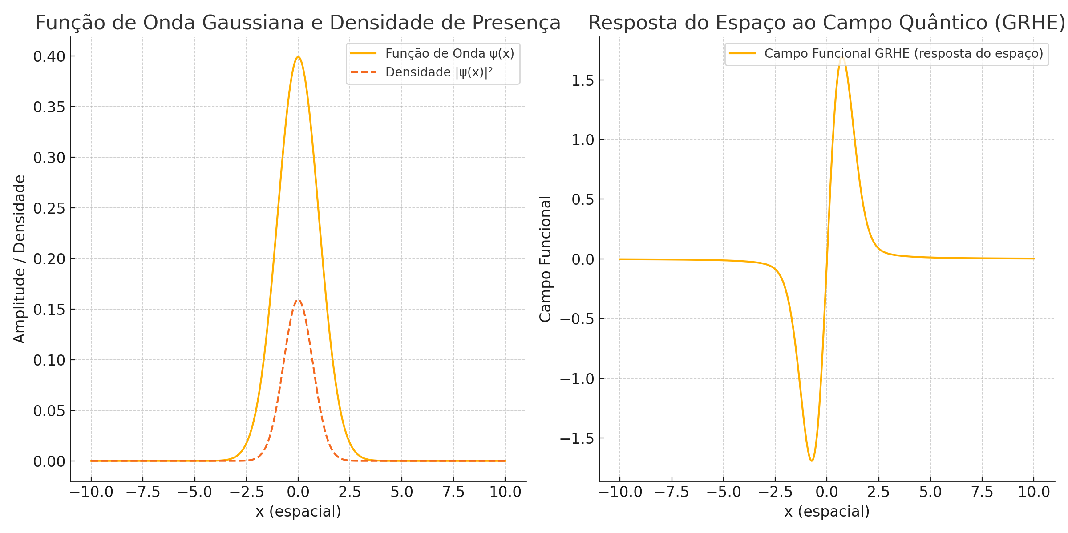

- A função de onda e sua densidade estão concentradas em torno de x = 0, como esperado para uma gaussiana.  
- O campo funcional GRHE surge como uma resposta natural do espaço à densidade de presença quântica.  
- Isso mostra que o espaço pode reagir funcionalmente mesmo antes de qualquer colapso da função de onda.  
- O campo não é arbitrário: ele emerge como equilíbrio funcional entre presença e espaço, segundo a GRHE.

# 5. Conclusão e Implicações

Este teste mostra que a GRHE pode fornecer uma ponte funcional entre a gravidade e a mecânica quântica. O espaço não precisa ser quantizado nem a função de onda precisa colapsar: o espaço reage à densidade de presença com equilíbrio funcional.  
  
Essa resposta resolve um dos grandes conflitos entre as teorias fundamentais: como conciliar um espaço dinâmico (gravidade) com uma função de onda não localizada (quântica). A GRHE oferece uma visão natural e contínua, sugerindo que presença e campo são aspectos de uma mesma estrutura viva do universo.